**德浓消**w﷽﷽﷽﷽﷽﷽﷽﷽﷽﷽﷽﷽ie﷽﷽﷽﷽﷽﷽﷽﷽﷽﷽﷽﷽﷽﷽﷽ian'zi'de﷽﷽﷽﷽﷽﷽﷽﷽ong﷽﷽﷽﷽﷽﷽﷽﷽﷽﷽**费养老系统“微宝”平台**

概要设计说明书

第01版

**二○一三年十二月**

版本控制信息

|  |  |  |  |  |
| --- | --- | --- | --- | --- |
| **编写日期** | **SEPG** | **版本** | **说明** | **作者** |
| 2013/12/7 | “微宝”小组 | 1.0 |  | 盛雯 赵青 胡冕 任浃月 |
|  |  |  |  |  |
|  |  |  |  |  |

目录

概要设计说明书

1

1范围 4

1.1标识 4

1.2系统概述 4

1.3文档概述 4

1.4 假定和约束 4

2引用文档 5

3总体设计 5

3.1需求规定 5

3.2运行环境 5

3.3 系统总体架构设计 5

3.4系统软件结构设计 6

3.4.1 系统软件框架视图 6

3.4.1.1 系统层次依赖图 6

3.4.1.2 系统分析包详细结构 7

3.4.1.3系统总体功能结构图 8

3.4.1.4系统总体流程图 9

3.4.2 子系统模块清单 9

3.4.3子系统层次功能模块 10

3.4.3.1商户子系统 10

3.4.3.2 “微金”管理子系统 11

3.4.3.3账户管理子系统 11

3.4.3.4 “朋友圈”子系统 11

3.5 接口设计 12

3.5.1 用户接口 12

3.5.2 外部接口 20

3.5.2.1与服务器的接口 20

3.5.2.2 与数据库的接口 21

3.5.2.3 与商户的接口 21

3.5.3 内部接口 21

3.6界面设计 22

3.6.1 账户管理子系统界面设计 22

3.6.2 “微金”管理子系统界面设计 25

3.6.3 商户子系统界面设计 28

3.6.4 “朋友圈”子系统界面设计 31

3.7 数据库设计 33

3.7.1 系统ERD设计 33

3.7.2 数据表详细设计 33

用户信息（WUser）表 33

微金（WeiJin）表 33

订阅商户（WuserSuscribeStore）表 34

优惠信息（Coupon）表 34

商户（Store）表 35

3.7.3 数据表与程序的关系 35

3.8系统出错处理设计 35

3.8.1 出错信息及补救措施 35

3.8.1.1账户管理子系统出错信息和补救措施 35

3.8.1.2“微金”管理子系统出错信息和补救措施 36

3.8.1.3商户子系统出错信息和补救措施 36

3.8.1.4“朋友圈”出错信息和补救措施 36

3.8.1.5 其它出错信息及补救措施 36

3.8.2 系统维护设计 37

# 1范围

## 1.1标识

德浓消费养老系统“微宝”平台概要设计说明书

## 1.2系统概述

* 系统名称：德浓消费养老系统“微宝”平台
* “微宝”是 “消费养老”的核心平台,一方面为消费者提供养老金兑换、商家查询、信息查询 等功能;另一方面为商家提供客户导入、市场数据分析、营销推广等功能。同时,该平台直接对接养老金基金托管系统,管理用户的养老金。“微宝”共分为四个模块，即账户管理子系统，“微金”子系统，商户子系统和“朋友圈”，向用户提供账户管理，银行卡绑定，微金兑换，关注商户并接受优惠信息，与好友分享消费养老心得等服务。

## 1.3文档概述

本文档是德浓消费养老系统微宝平台概要设计说明书。针对德浓公司业务需求，我们将在该文档中对该系统的总体设计、接口设计、运行设计、数据结构设计以及系统出错处理设计进行概述。本文档是系统详细设计的框架文档。

## 1.4 假定和约束

* 开发经费方面，由于是课程项目，所以无需资金投入，一切都是在项目组成员课外时间完成。
* 由于是应用服务程序，一切以用户的需求为最根本的出发点。
* 考虑到该产品将投入市场供广大用户生活使用，希望开发出的系统应保证界面友好，操作简单明了，性能可靠，易于维护，可扩展，易于升级。
* 安卓平台兼容问题：由于安卓不同版本之间的开发（sdk）及界面显示的不同，尤其较低版本的安卓系统有些功能无法支持，所以在开发时应尽量考虑到版本之间的兼容问题；
* 必须考虑应用程序服务器的承受能力，在现有开发条件允许的情况下，可以考虑大型的WEB服务器。因为硬件的约束，所以开发时要切实根据服务器负载能力较好的进行并发控制。
* 在浏览商户或优惠信息时，图片会自动保存到内存缓存或文件缓存中，当其总量超过一定限度时，系统会自动清除较早的图片，须设计专门算法平衡用户节省手机存储空间和提高用户使用体验（远程下载速度慢且耗费流量）的矛盾。

# 2引用文档

* 《“微宝”安卓平台需求分析说明书》
* 《“微宝”安卓平台需求说明书》
* 《概要设计模板(国家标准)》

# 3总体设计

## 3.1需求规定

详见《“微宝”安卓平台需求说明书》

## 3.2运行环境

* **服务器要求**
* 硬件部分：处理器P4,2.5GHz；内存512M(或更高)；VGA视频显示器；标准的鼠标、键盘；兼容印机。
* 软件部分：服务器操作系统为Windows7/Windows 8；数据库系统为Michrosoft SQL Server 2008 企业版；应用程序服务器为Microsoft .Net WebService ， IBM Http server。
* **客户端要求**
  + 硬件部分：MODEM或LAN，手机设备，可以连接网络、拍照。
  + 软件部分：搭载安卓操作系统，版本3.0或更高6运行环境规定
* **接口要求**
  + **后台数据库接口**
  + **SMTP邮件传输协议**
  + **WebService接口**
  + **网络通信协议：**

## 3.3 系统总体架构设计

### 3.3.1 德浓消费养老系统总体应用架构

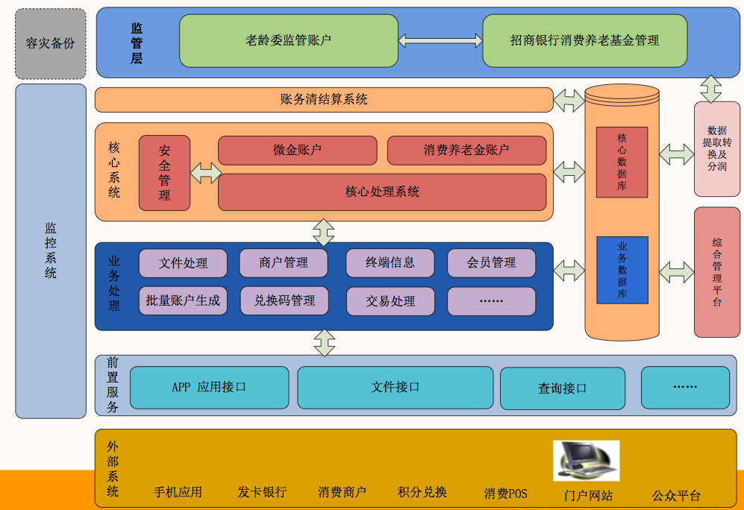

### 3.3.2 德浓消费养老产品基本框架

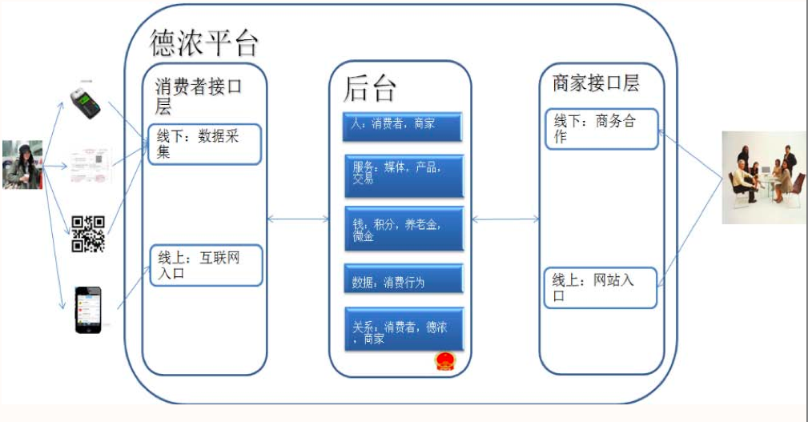

### ‘3.3.3 “微宝”系统总体架构设计

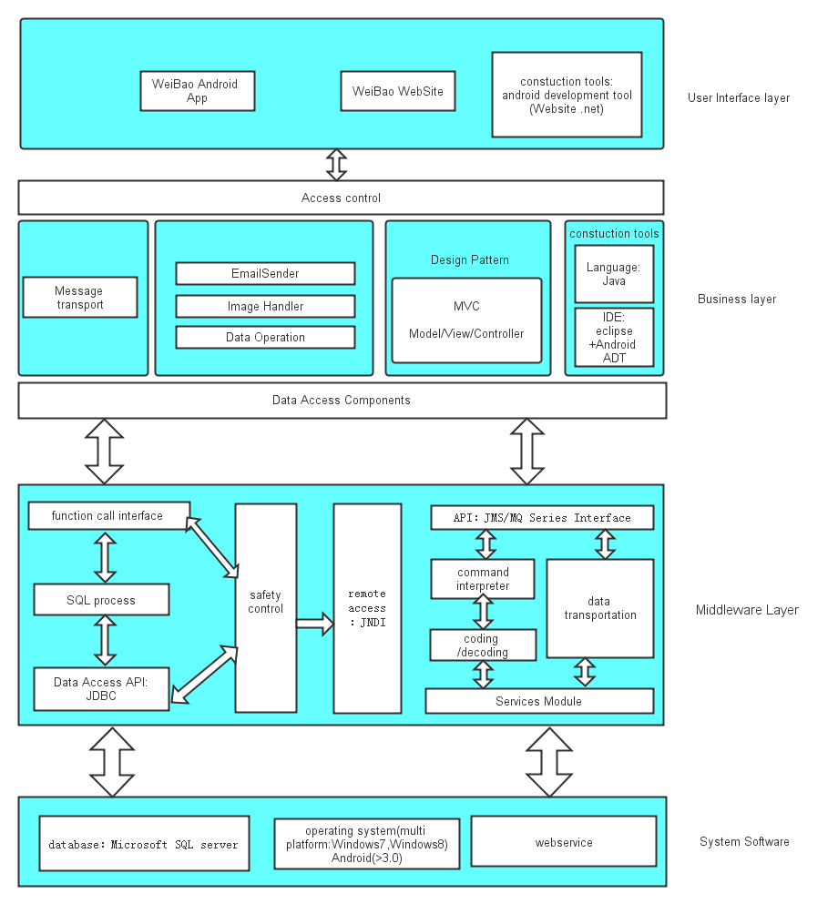

## 3.4系统软件结构设计

### 3.4.1 系统软件框架视图

#### 3.4.1.1 系统层次依赖图

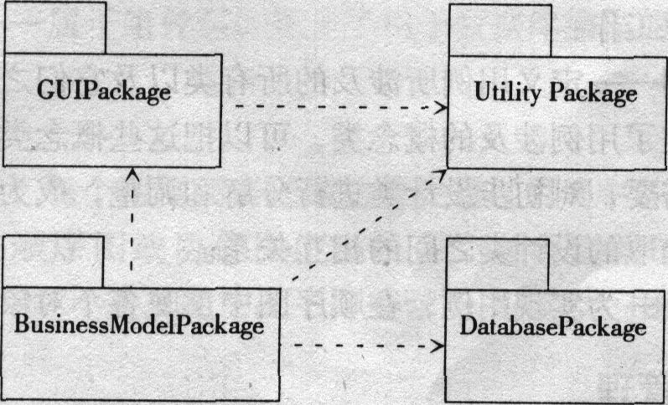

· 用户界面包(User Interface Package)——用于描述整个用户界面使用的类，这些类提供的操作允许用户浏览系统中的数据，允许用户输入新数据。用户界面类基于Java AWT包设计，AWT包是Java语言中用于编写用户界面应用程序的一个标准库。用户界面包与业务模型包相互协作，调用业务模型包中类实例的方法对图书信息进行检索和插入操作。

。 业务模型包(Business Model Package)——包含分析阶段主要的类(借阅图书类、归还图书类、图书类、读者类、出版社类)。在设计阶段将进一步细化这些类，从而完整地定义它们的操作，并为它们增加永久性存储支持。业务模型包与数据库包相互协作，访问数据库中的数据。

· 数据库包(Database Package)——为业务模型包中的类提供数据存取服务，以便这些类能够实现数据的永久性存储功能。

。 组件包(Utility Package)——包含一些可以被系统中其他包所使用的服务。

#### 3.4.1.2 系统分析包详细结构

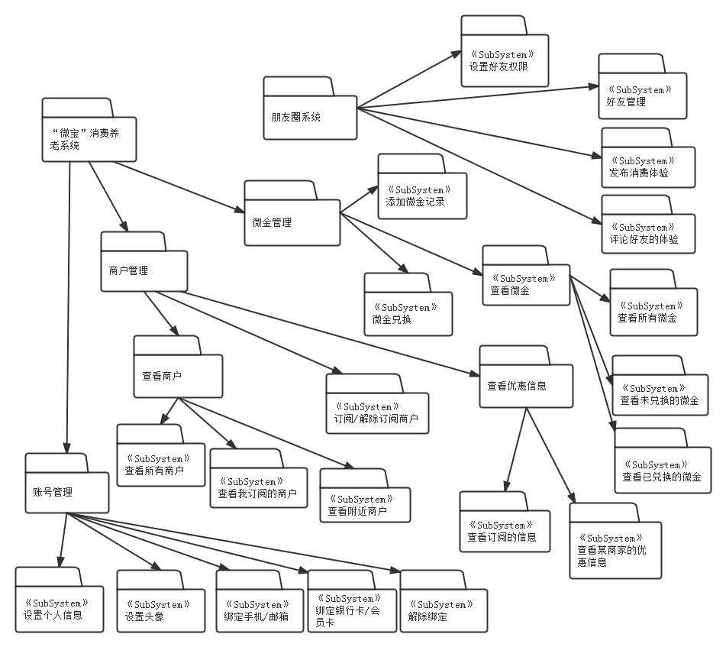

#### 3.4.1.3系统总体功能结构图

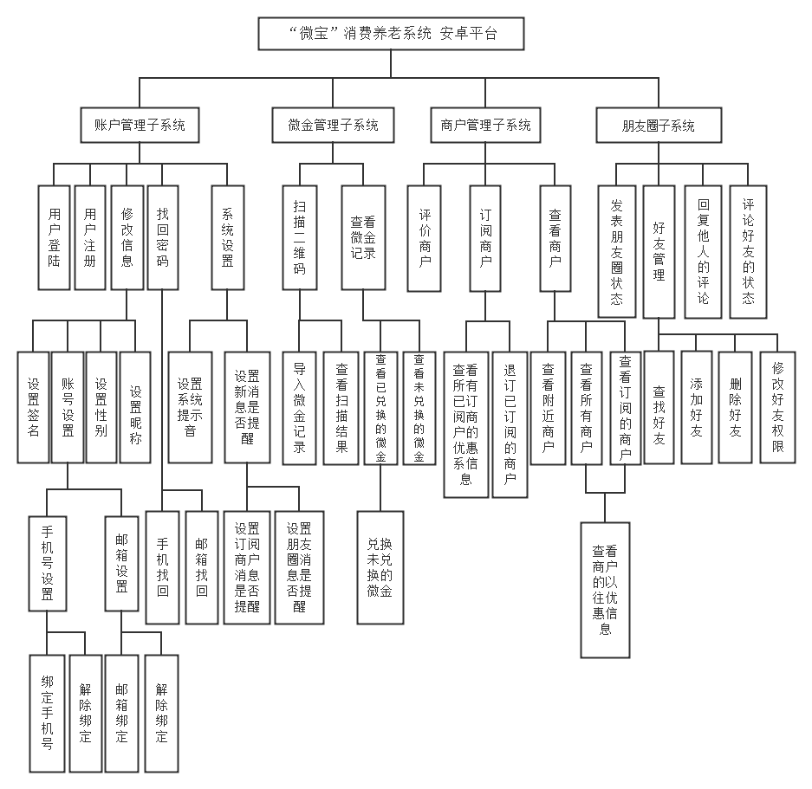

“微宝”消费养老系统（安卓平台）主要有四大子系统组成：账户管理子系统、微金管理子系统、商户管理子系统、朋友圈子系统，满足微宝用户的养老需求、理财管理需求与社交需求。同时，Android平台的背后是由Webservice来连接的微宝后台服务器，保证信息的时效性、真实性、数据通过网络传递的安全性。

微宝系统面向有养老需求的固定消费群体，注重信息的安全行控制，因而采用采用C/S架构。

#### 3.4.1.4系统总体流程图

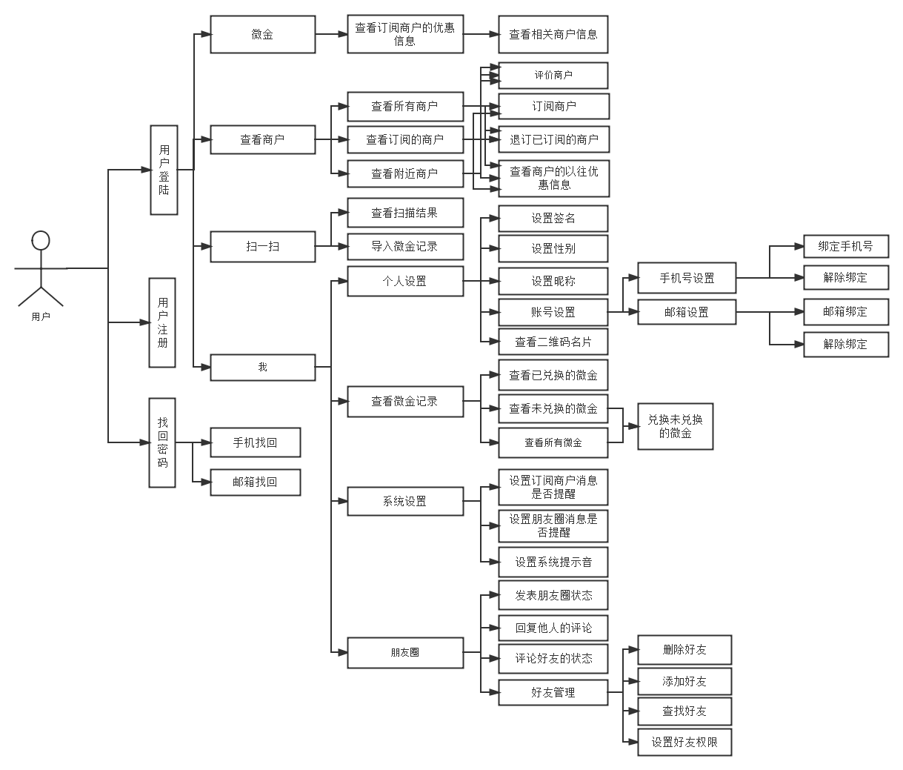

* 用户首次进入平台

用户第一次进入微宝android平台，需要填写注册基本信息：手机号以及系统发送的验证码完成注册过程，方可登陆进入系统。

值得注意的是，注册过程中由于填入了验证码，所以默认该账户已经和手机号有了绑定。

* 常规操作流程

用户登陆进入微宝安卓平台，可以选择“扫一扫”扫描微金二维码，获得新的可兑换微金；可以进入“商户“子模块查看所有的商户选择订阅/取消订阅商户，可以有筛选的查看已订阅守丧胡；可以进入“我”对个人信息进行修改，绑定银行卡、手机号、邮箱，查看账单及微金兑换情况。

* 异常操作流程

当用户忘记密码时，在登陆/注册界面选择“找回密码”进入找回密码界面，用户有两种方式找回密码，一个是向手机发送验证码找回，一个是向绑定邮箱发送验证URL找回

### 3.4.2 子系统模块清单

|  |  |  |
| --- | --- | --- |
| 子系统编号 | 子系统名称 | 子系统简要说明 |
| WeiBao01 | 商户管理系统 | 用户登陆后，可通过主界面上的“微宝”和“发现”两个tab进入该子系统。进入后，用户可查看所有提供消费养老，进行“微金”返还的商户，查看商户详细信息并订阅（取消订阅）商户，并在“微宝界面中”查看已订阅商户的优惠信息推送。 |
| WeiBao02 | “微金”管理模块 | 用户登录后，可通过主界面的“扫描”tab对“微金”二维码进行扫描，查看消费信息并自动完成“微金”获取，同时可在“我”tab中完成“微金”兑换和查看以往账单。 |
| WeiBao03 | “账户管理” | 包含平台基本的“登陆”“注册”“找回密码等操作；用户登录后，可以进入“我”的tab进行个人信息设置（头像、地区、二维码名片查看），绑定银行卡会员卡，绑定手机及邮箱，系统设置等操作。 |
| WeiBao04 | “朋友圈” | 用户登录后进入“朋友圈”tab，可在此查找好友，发送好友申请，管理好友，查看好友信息，在“朋友圈”发表状态，同时接收其他好友的状态推送，评论状态或点赞。 |

### 3.4.3子系统层次功能模块

#### 3.4.3.1商户子系统

* 账户管理子系统的层次功能模块图

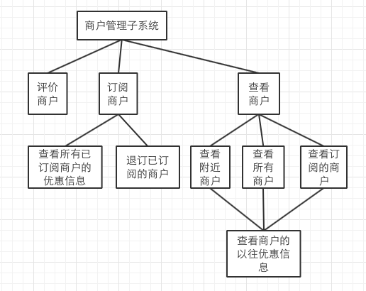

* 账户管理子系统的类关系图

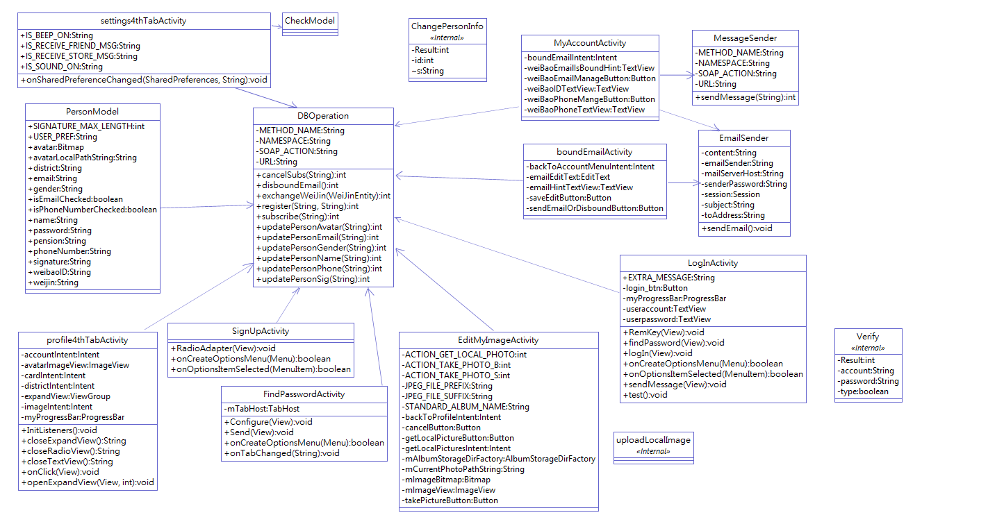

#### 3.4.3.2 “微金”管理子系统

* “微金”管理子系统的层次功能模块图

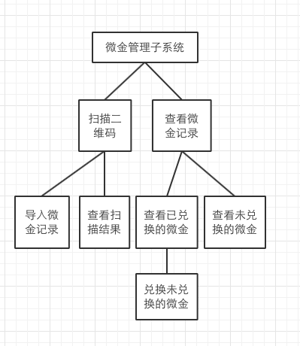

* “微金”管理子系统的类关系图

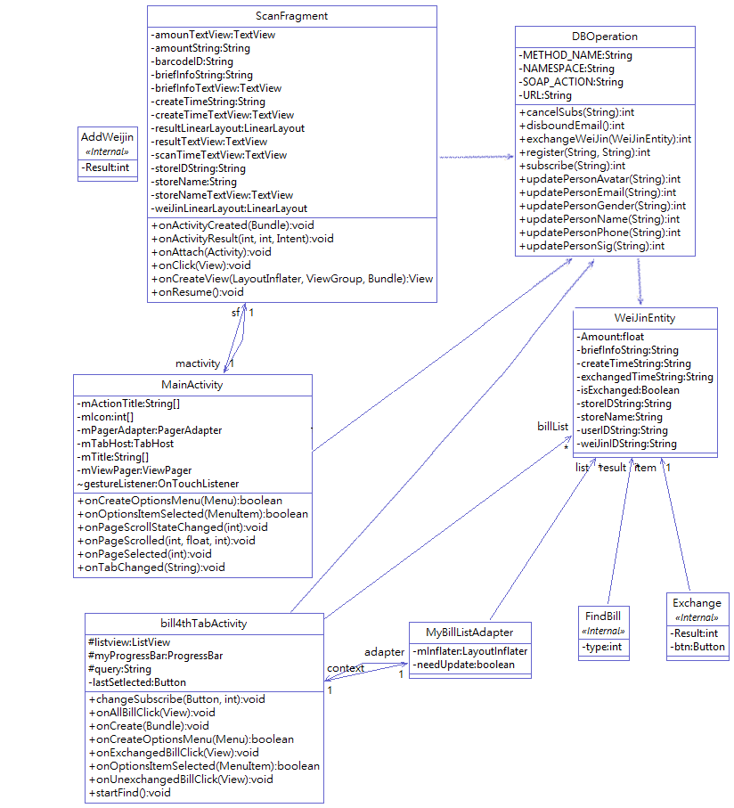

#### 3.4.3.3账户管理子系统

* 商户管理子系统的层次功能模块图

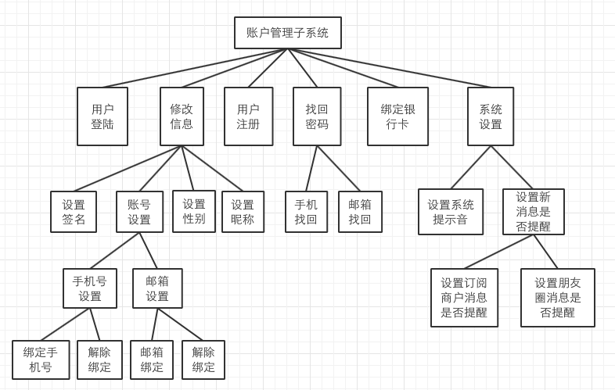

* 商户管理子系统的类关系图

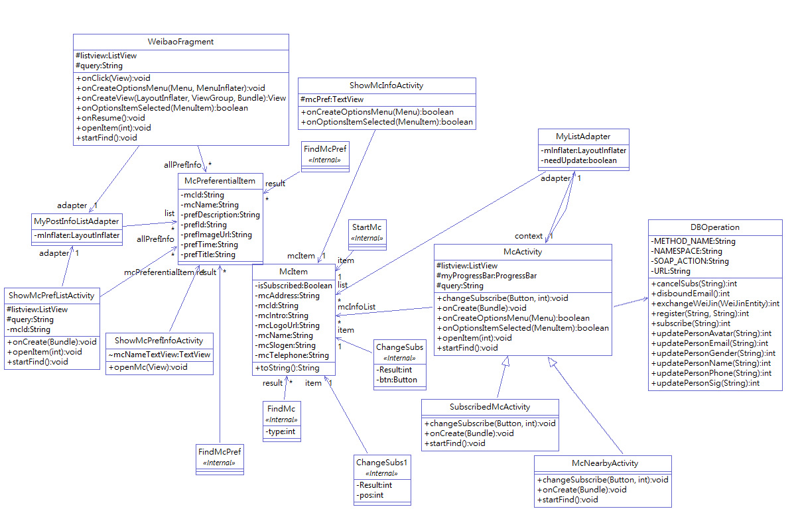

#### 3.4.3.4 “朋友圈”子系统

* “朋友圈”子系统的层次功能模块图

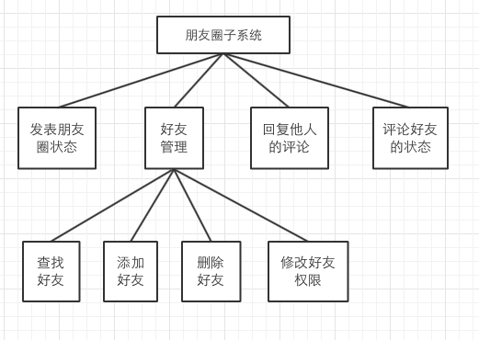

* “朋友圈”管理子系统的类关系图

## 3.5 接口设计

### 3.5.1 用户接口

说明将向用户提供的命令和它们的语法结构，以及软件的回答信息。（**出错处理部分见该文档的出错处理部分**）

* 用户注册信息时候，进入一个注册页面，用户输入注册信息并接到系统发来的验证码。

如果在基本事件流中，参与者输入的邮箱不符合规范的电子邮箱格式，则输入框会改变颜色，变成红色。直到邮箱格式正确，输入框会变回蓝色；若邮箱格式错误并点击确定，则会弹框提示该错误并阻止注册提交。输入的信息有：

|  |  |  |  |
| --- | --- | --- | --- |
| **信息内容** | **输入方法** | **字段类型** | |
| 用户手机号码 | 用户输入 | Textfield | |
| 设置密码 | 用户输入 | Password | |
| 确认密码 | 用户输入 | Password | |
| 免费获取验证码按钮 | 用户点击 | Button | |
| 同意“微宝使用条约” | 用户点击 | CheckBox | |
| 验证码 | 用户输入 | | TextField |
| 注册 | 用户点击 | | Button |

注册成功则跳转到以该注册用户手机号登陆后的首页，注册失败则提示失败信息。

* 当用户忘记密码时，进入取回密码页面，用户可选择“手机找回密码”或“邮箱找回密码”；

当用户选择“手机找回密码”后，输入的信息有：

忘记密码页面接口设计

|  |  |  |
| --- | --- | --- |
| **信息内容** | **输入方法** | **字段类型** |
| 用户手机号码 | 用户输入 | Textfield |
| 验证码 | 用户输入 | TextField |
| 免费获取验证码按钮 | 会员点击 | Button |
| 提交 | 会员点击 | Submit |

如果成功，则将验证码发送至用户输入的手机号，用户输入验证码，匹配成功后进入修改密码界面。

当用户选择“邮箱找回密码”后，输入的信息有：

忘记密码页面接口设计

|  |  |  |
| --- | --- | --- |
| **信息内容** | **输入方法** | **字段类型** |
| 用户邮箱 | 用户输入 | Textfield |
| 提交 | 会员点击 | Submit |

如果成功，则将验证码发送至用户输入的邮箱，用户进入自己的邮箱中点击找回密码链接进行密码找回。

* 登录界面，主要负责会员的登录，输入的信息有：

登录界面输入接口设计

|  |  |  |
| --- | --- | --- |
| **信息内容** | **输入方法** | **字段类型** |
| 用户手机号、邮箱 | 用户输入 | Textfield |
| 会员密码 | 会员输入 | Password |
| 记住密码 | 会员点击 | Checkbox |
| 登录按钮 | 会员点击 | Button |
| 注册按钮 | 会员点击 | Button |
| 要回密码链接 | 会员点击 | link |

当登录成功后，用户进入“微宝”界面

其中会员等级设为4个等级，普通会员，一星级会员，二星级会员，VIP会员。

* 快速搜索页面，在商户Tab中实现模糊搜索

快速搜索窗口接口设计

|  |  |  |
| --- | --- | --- |
| **信息内容** | **输入方法** | **字段类型** |
| 搜索关键字 | 用户输入 | Textfield |

快速搜索商户返回包含该模糊搜索关键字的所有商户列表

* 个人信息修改该页面，用户可在此界面中修改自己的个人信息，如昵称，个性签名，地区查看二维码名片等，同时还可在“我的账号”中绑定手机号和邮箱。

个人信息修改的接口设计

|  |  |  |
| --- | --- | --- |
| **信息内容** | **输入方法** | **字段类型** |
| 昵称 | 用户输入 | Textfield |
| 性别 | 用户输入 | Textfield |
| 个性签名 | 用户输入 | Textfield |
| 手机号 | 用户输入 | Textfield |
| 邮箱 | 用户输入 | Textfield |
| 地区 | 用户下拉列表选择 | DropDownList |
| 我的账号 | 点击链接 | Link |
| 二维码名片 | 点击链接 | Link |
| 验证码 | 用户输入 | TextField |
| 修改密码 | 点击链接 | Link |

* 系统设置界面，用户可按照自身的喜好或需求对微宝进行相关的系统设置，如有新消息是否提示，是否接受朋友圈通知，是否接受优惠信息推送，是否开启震动以及铃声的个性化设置等等。

系统设置的接口设计

|  |  |  |
| --- | --- | --- |
| **信息内容** | **输入方法** | **字段类型** |
| 接受商户提醒 | 用户点击 | Checkbox |
| 朋友圈照片更新 | 用户点击 | Checkbox |
| 声音 | 用户点击 | Checkbox |
| 铃声 | 点击链接 | Link |
| 震动 | 用户点击 | Checkbox |
| 微宝介绍 | 点击链接 | Link |
| 接收系统通知 | 用户点击 | Checkbox |

* 商户信息界面，用户通过该界面查看商户的详细信息，包括商户地址，商户电弧，商户介绍以及商户以往优惠信息等

查看商户信息的接口设计

|  |  |  |
| --- | --- | --- |
| **信息内容** | **输入方法** | **字段类型** |
| 商户名称 | 显示（不能修改） | Textview |
| 商户logo | 显示（不能修改） | Bitmap |
| 商户标语 | 显示（不能修改） | Textview |
| 商户简介 | 显示（不能修改） | Textview |
| 商户地址 | 显示（不能修改） | Textview |
| 商户电弧 | 显示（不能修改） | Textview |
| 优惠信息 | 点击链接 | Link |
| 订阅/取消订阅 | 点击按钮 | Button |

* 优惠信息详情界面，用户通过该界面查询详细的优惠信息，包括优惠所属的商户名称，优惠详细介绍，优惠图片，优惠有效期限等。

查看优惠信息详情的接口设计

|  |  |  |
| --- | --- | --- |
| **信息内容** | **输入方法** | **字段类型** |
| 商户名称 | 点击链接 | Link |
| 优惠图片 | 显示（不能修改） | Bitmap |
| 优惠标语 | 显示（不能修改） | Textview |
| 商户详情 | 显示（不能修改） | Textview |

* 查看我的所有账单的接口设计，以列表的方式显示信息，每行信息包括

当用户需要查看以往“微宝”账户消费情况和“微金”获取情况时，用户进入查看账单界面并在在该页面中查看以往所有的消费记录及“微金”返还记录；

查看我的所有账单的接口设计

|  |  |  |
| --- | --- | --- |
| **信息内容** | **输入方法** | **字段类型** |
| 商户名称 | 显示（不能修改） | link |
| 账单描述 | 显示（不能修改） | 列表项 |
| 消费日期 | 显示（不能修改） | 列表项 |
| “微金”数量 | 显示（不能修改） | 列表项 |
| 是否兑换 | 显示（不能修改） | 列表项 |
| 第一页 | 点击链接 | Link |
| 上一页 | 点击链接 | Link |
| 下一页 | 点击链接 | Link |
| 最后一页 | 点击链接 | Link |

* 查看我的未兑换账单的接口设计，以列表的方式显示信息，每行信息包括

查看我的所有账单的接口设计

|  |  |  |
| --- | --- | --- |
| **信息内容** | **输入方法** | **字段类型** |
| 商户名称 | 显示（不能修改） | link |
| 账单描述 | 显示（不能修改） | 列表项 |
| 消费日期 | 显示（不能修改） | 列表项 |
| “微金”数量 | 显示（不能修改） | 列表项 |
| “微金”兑换 | 点击按钮 | Button |
| 第一页 | 点击链接 | Link |
| 上一页 | 点击链接 | Link |
| 下一页 | 点击链接 | Link |
| 最后一页 | 点击链接 | Link |

* 查看我的已兑换账单的接口设计，以列表的方式显示信息，每行信息包括

查看我的所有账单的接口设计

|  |  |  |
| --- | --- | --- |
| **信息内容** | **输入方法** | **字段类型** |
| 商户名称 | 显示（不能修改） | link |
| 账单描述 | 显示（不能修改） | 列表项 |
| 消费日期 | 显示（不能修改） | 列表项 |
| “微金”数量 | 显示（不能修改） | 列表项 |
| 对换所得养老金 | 显示（不能修改） | 列表项 |
| 兑换时间 | 显示（不能修改） | 列表项 |
| 第一页 | 点击链接 | Link |
| 上一页 | 点击链接 | Link |
| 下一页 | 点击链接 | Link |
| 最后一页 | 点击链接 | Link |

* 我的头像设置界面

系统提供两种方式供用户修改头像：**“拍照上传”**和**“本地上传”**

头像设置界面接口设计

|  |  |  |
| --- | --- | --- |
| **信息内容** | **输入方法** | **字段类型** |
| 我的头像 | 显示（不能修改） | Bitmap |
| 拍照上传 | 点击链接 | Link |
| 本地上传 | 点击链接 | Link |
| 取消 | 用户点击 | Button |
| 确认 | 用户点击 | Button |

* 扫描二维码界面

二维码是用[特定](http://baike.baidu.com/view/654084.htm)的[几何图形](http://baike.baidu.com/view/1235650.htm)按一定规律在平面（[二维](http://baike.baidu.com/view/719535.htm)方向）上分布的[黑白](http://baike.baidu.com/view/378072.htm)相间的图形，是所有信息数据的一把[钥匙](http://baike.baidu.com/view/19541.htm)。本系统中用户可通过扫描二维码实现关注商户，获得“微金”等多种功能。扫描“微金”二维码后，可得到消费金额，商户名称，时间等信息并将信息同步到“我的账单”“我的微金”中。

用户可通过扫描二维码解析出相应的消费获得微金信息，包括消费时间，消费内容，获得微金数目等。扫描后获得的微金将自动转存入我的微金账户中，同时显示为未兑换。

二维码扫描页面接口设计

|  |  |  |
| --- | --- | --- |
| **信息内容** | **输入方法** | **字段类型** |
| 二维码扫描 | 显示（不能修改） | 二维码扫描窗口 |
| 取消按钮 | 用户点击 | Button |

* 查看所有商户信息列表

查看商户信息列表的接口设计

|  |  |  |
| --- | --- | --- |
| **信息内容** | **输入方法** | **字段类型** |
| 商户名称 | 显示（不能修改） | link |
| 商户logo | 显示（不能修改） | 列表项 |
| 商户描述 | 显示（不能修改） | 列表项 |
| 商户地址 | 显示（不能修改） | 列表项 |
| 订阅/取消订阅 | 点击按钮 | Button |
| 第一页 | 点击链接 | Link |
| 上一页 | 点击链接 | Link |
| 下一页 | 点击链接 | Link |
| 最后一页 | 点击链接 | Link |

* 查看已订阅商户列表

查看已订阅商户列表的接口设计

|  |  |  |
| --- | --- | --- |
| **信息内容** | **输入方法** | **字段类型** |
| 商户名称 | 显示（不能修改） | link |
| 商户logo | 显示（不能修改） | 列表项 |
| 商户描述 | 显示（不能修改） | 列表项 |
| 商户地址 | 显示（不能修改） | 列表项 |
| 取消订阅 | 点击按钮 | Button |
| 第一页 | 点击链接 | Link |
| 上一页 | 点击链接 | Link |
| 下一页 | 点击链接 | Link |
| 最后一页 | 点击链接 | Link |

* “微宝”合作商户为实现促销、回馈顾客等目的展开的商品或服务优惠，通过“微宝”平台推送到订阅该商户的客户端；查看优惠信息列表

优惠信息列表页面接口设计

|  |  |  |
| --- | --- | --- |
| **信息内容** | **输入方法** | **字段类型** |
| 优惠图片 | 显示（不能修改） | Bitmap |
| 商户名称 | 显示（不能修改） | 列表项 |
| 优惠简介 | 显示（不能修改） | 列表项 |
| 优惠进行实践 | 显示（不能修改） | 列表项 |
| 书籍状态 | 显示（不能修改） | 列表项 |
| 第一页 | 点击链接 | Link |
| 上一页 | 点击链接 | Link |
| 下一页 | 点击链接 | Link |
| 最后一页 | 点击链接 | Link |

* 附近商户列表，用户所持移动终端可返回用户所出的地理位置，系统自动从云端搜索该位置附近的返回“微金”的商户进行显示，同时，用户还可点开地图查看商户的具体位置并实现导航

附近商户列表页面接口设计

|  |  |  |
| --- | --- | --- |
| **信息内容** | **输入方法** | **字段类型** |
| 商户名称 | 显示（不能修改） | link |
| 商户logo | 显示（不能修改） | 列表项 |
| 商户描述 | 显示（不能修改） | 列表项 |
| 商户地址 | 显示（不能修改） | 列表项 |
| 订阅 | 点击按钮 | Button |
| 显示地理位置 | 点击链接 | Link |
| 第一页 | 点击链接 | Link |
| 上一页 | 点击链接 | Link |
| 下一页 | 点击链接 | Link |
| 最后一页 | 点击链接 | Link |

* “我”界面设计，用户登录后，可以进入“我”的tab进行个人信息设置（头像、地区、二维码名片查看），绑定银行卡会员卡，绑定手机及邮箱，系统设置等操作。

“我”页面接口设计

|  |  |  |
| --- | --- | --- |
| **信息内容** | **输入方法** | **字段类型** |
| 姓名 | 显示（不能修改） | 列表项 |
| 性别 | 显示（不能修改） | 列表项 |
| 地址 | 显示（不能修改） | 列表项 |
| 头像 | 显示（不能修改） | 列表项 |
| 个性签名 | 显示（不能修改） | 列表项 |
| 我的账单 | 点击链接 | Link |
| 设置 | 点击链接 | Link |
| 设置个人信息 | 点击链接 | Link |

* 发现界面设计：

修改个人资料信息页面接口设计

|  |  |  |
| --- | --- | --- |
| **信息内容** | **输入方法** | **字段类型** |
| 所有商户 | 点击链接 | Link |
| 已订阅商户 | 点击链接 | Link |
| 附近商户 | 点击链接 | Link |

* “微宝”用户在商家消费后可对商家的服务或产品作出评价，从而对商家的改进和提高其他用户的消费体验起到促进作用；查看商户评价：

查看商户评价接口设计

|  |  |  |
| --- | --- | --- |
| **信息内容** | **输入方法** | **字段类型** |
| 商户名 | 显示（不能修改） | Link |
| 商户logo | 显示（不能修改） | IMG |
| 评论时间 | 显示（不能修改） | 列表项 |
| 评价等级 | 显示（不能修改） | IMG |
| 评论信息 | 显示（不能修改） | 列表项 |
| 第一页 | 点击链接 | Link |
| 上一页 | 点击链接 | Link |
| 下一页 | 点击链接 | Link |
| 最后页 | 点击链接 | Link |

* 评论商户要求输入的信息有：（出错处理见出错处理部分）

评论商户接口设计

|  |  |  |
| --- | --- | --- |
| **信息内容** | **输入方法** | **字段类型** |
| 评价等级 | 单选按钮选择 | RadioButton |
| 评论信息 | 用户输入 | TextField |
| 提交按钮 | 点击按钮 | Submit |

* “朋友圈”消息显示页面，用户可在朋友圈看到好友最新发布的状态及状态评论，同时可回复状态或为状态点赞。

朋友圈消息显示页面用户接口

|  |  |  |
| --- | --- | --- |
| **信息内容** | **输入方法** | **字段类型** |
| 好友姓名 | 显示（不能修改） | 列表项 |
| 好友头像 | 显示（不能修改） | 列表项 |
| 状态时间 | 显示（不能修改） | 列表项 |
| 发布的状态 | 显示（不能修改） | 列表项 |
| 状态点赞 | 用户点击 | Button |
| 评论好友状态 | 用户输入 | Textview |
| 查看状态评论 | 显示（不能修改） | 列表项 |
| 第一页 | 点击链接 | Link |
| 上一页 | 点击链接 | Link |
| 下一页 | 点击链接 | Link |
| 最后页 | 点击链接 | Link |

### 3.5.2 外部接口

#### 3.5.2.1与服务器的接口

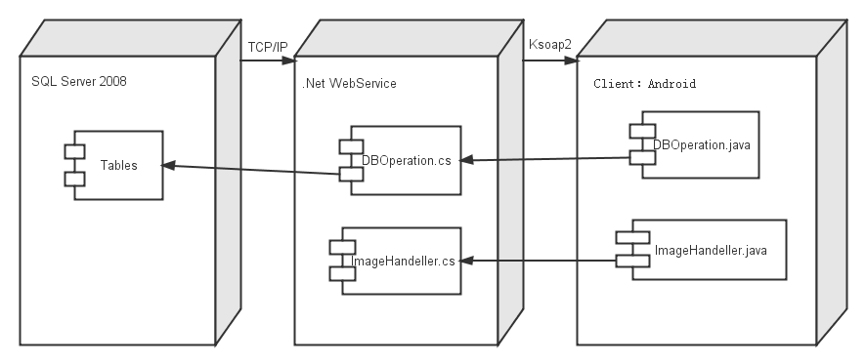

本项目服务器采用Web Service技术搭建。Web service是一个[平台](http://baike.baidu.com/view/58664.htm)独立的，[松耦合](http://baike.baidu.com/view/1343493.htm)的，自包含的、基于可[编程](http://baike.baidu.com/view/3281.htm)的web的应用程序，可使用开放的XML[标准](http://baike.baidu.com/view/8079.htm)来[描述](http://baike.baidu.com/view/491264.htm)、发布、发现、协调和配置这些应用程序，用于开发分布式的互操作的[应用程序](http://baike.baidu.com/view/330120.htm)。它外界暴露出一个能够通过Web进行调用的API。这就是说，我们能够用编程的方法通过Web来调用这个应用程序。

本项目中，我们通过DBOperation包内封装的方法实现应用程序对服务器的访问，其中有两个类，分别为DBOperation.java和ImageHandler.java。

* DBOperation.java

该类主要用于通过TCP/IP协议链接远程服务器并访问数据库获取数据，其类的方法和属性设计如下：

* 属性

**private** **static** String *URL*="http://hyacinth02070.oicp.net/WebService1.asmx";

**private** **static** String *NAMESPACE* ="http://tempuri.org/";

**private** **static** String *METHOD\_NAME*;

**private** **static** String *SOAP\_ACTION*;

* 方法

private static int insert(String tableName, String columnNames, String data);

//对服务器端链接的数据库表执行插入操作

private static int delete(String tableName, String condition);

//对服务器端链接的数据库表执行删除操作

private static int update(String tableName, String content, String condition)；

// 对服务器端链接的数据库表执行修改操作

private static List<McItem> getMc(String condition)；

//查询数据库得到所有的商户信息，返回商户实体类列表

public static List<McPreferentialItem> getMyMcPreListByMcId(String mcId)

//查询数据库得到注册商户的所有优惠信息，返回优惠信息实体类列表

public static int subscribe(String McId)

//执行关注商户操作

//更多操作，在此不再一一列举…

* ImageHandeller.java

该类主要用于处理图像从服务端的上传和下载问题

* 属性

**private** **static** String *URL* ="http://hyacinth02070.oicp.net/WebService1.asmx";

**private** **static** String *NAMESPACE* ="http://tempuri.org/";

**private** **static** String *METHOD\_NAME*;

**private** **static** String *SOAP\_ACTION*;

**private** **static** ImageMemoryCache *memoryCache*

**private** **static** ImageFileCache *fileCache*;

* 方法

public static void download(String url)

//通过url连接服务器并下载文件

public static boolean upload(String url)

//通过url连接服务器并上传文件

//执行关注商户操作

//更多操作，在此不再一一列举…

#### 3.5.2.2 与数据库的接口

服务器与数据库的连接遵循一般C#连接数据库的方式，将方法封装到数据库连接类并打包，主要包含以下四个函数接口：

* private static bool insert(String tableName, String columnNames, String data);

//对数据库表执行插入操作

* private static bool delete(String tableName, String condition);

//对数据库表执行删除操作

* private static bool update(String tableName, String content, String condition)；

// 对数据库表执行修改操作

* private static DataSet select(String tableName, String columnName, String condition)

// 对数据库表执行查询操作

#### 3.5.2.3 与商户的接口

目前项目尚处于第一次迭代开发，尚未开发商户端的应用，故目前的业务逻辑为直接将与德浓合作的商户加入数据库，商户发布优惠信息也通过管理员手动向数据库插入信息。

商户方面的应用开发将在后续迭代中完成。

### 3.5.3 内部接口

各模块之间采用函数调用、参数传递、返回值的方式进行信息传递。接口传递的信息将是以数据结构封装了的数据，以参数传递或返回值的形式在各模块间传输。

本系统内部接口遵循“高内聚，低耦合”的设计原则，具体设计见“3.4.1 系统软件架构视图 ”和“3.4.3 子系统层次功能视图”

## 3.6界面设计

### 3.6.1 账户管理子系统界面设计

* 界面编号：WeiBao-m-01
* 界面名称：“我”主界面
* 界面组成

用户名 头像

账单链接

“我的上传”链接

“我的关系”链接

设置链接

* 事件
* 点击相应条目进入对应的个人信息设置

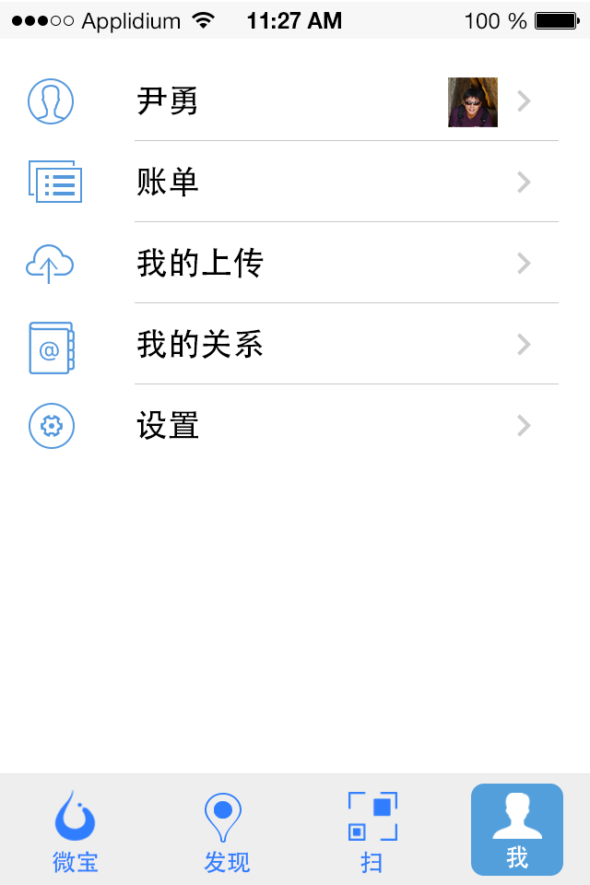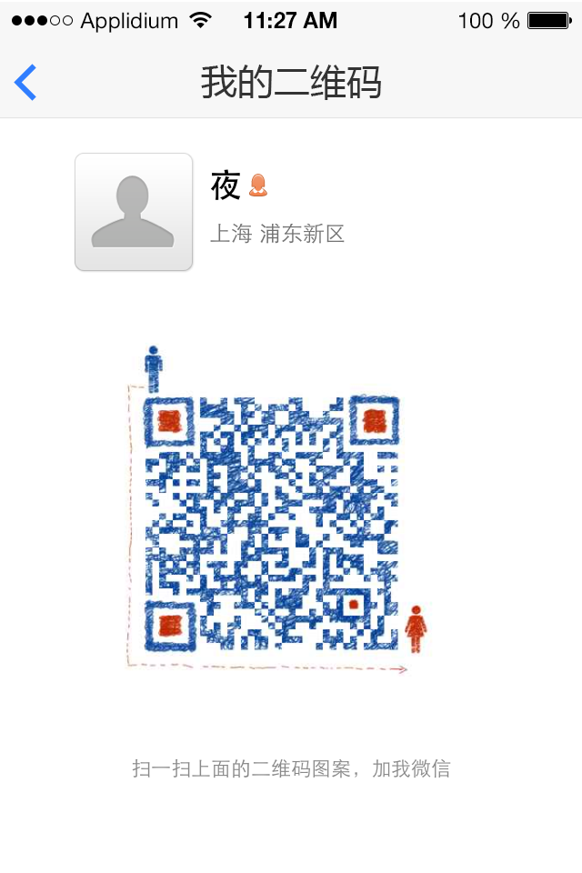

* 界面编号：WeiBao-m-02
* 界面名称：二维码名片
* 界面组成

用户名 头像 地区

二维码

分享链接

* 事件

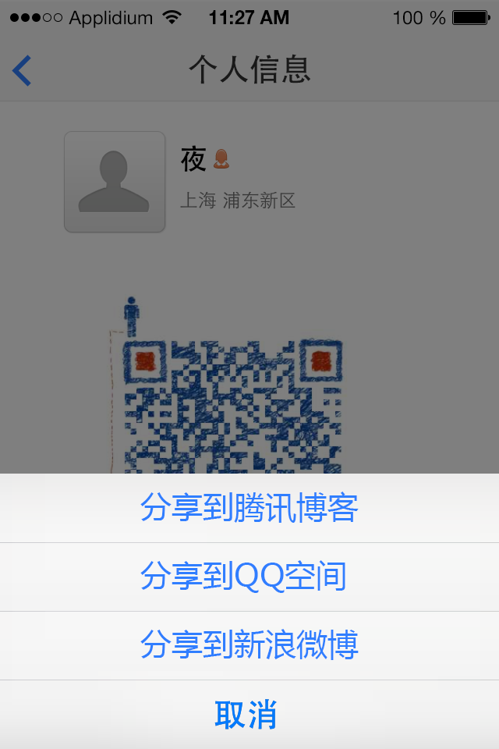

* 界面编号：WeiBao-m-03
* 界面名称：二维码名片分享
* 界面组成

用户名 头像 地区

二维码

分享链接

* 事件
* 点击分享收分享到相应社交平台

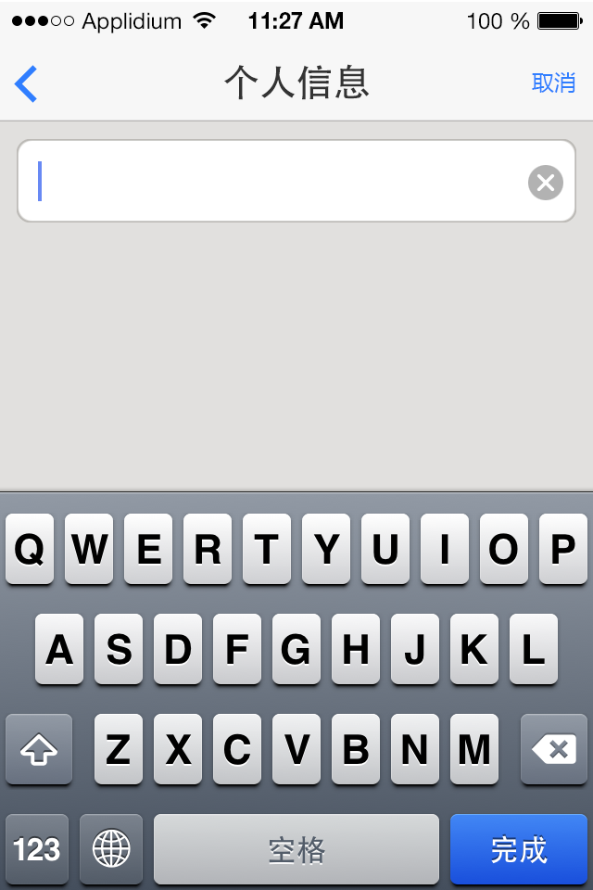 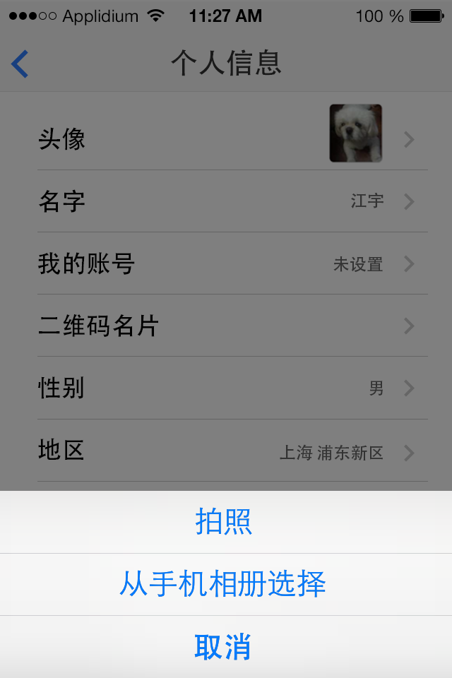 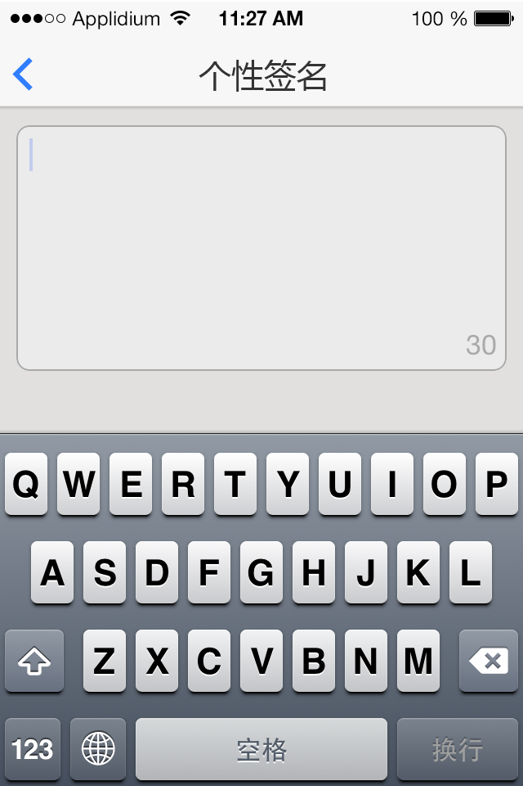

* 界面编号：WeiBao-m-05
* 界面名称：上传头像
* 界面编号：WeiBao-m-06
* 界面名称：编辑个性签名
* 界面编号：WeiBao-m-04
* 界面名称：编辑个人信息

### Macintosh HD:Users:Elena:Desktop:软工文档示例:app:4_我-1_个人信息-消息设置.psd

* 界面编号：WeiBao-m-07
* 界面名称：消息设置
* 界面组成

接收新消息通知

通知不显示消息详情

功能消息免打扰

声音

朋友圈照片更新

* 事件
* 滑动以设置每条功能是否开启

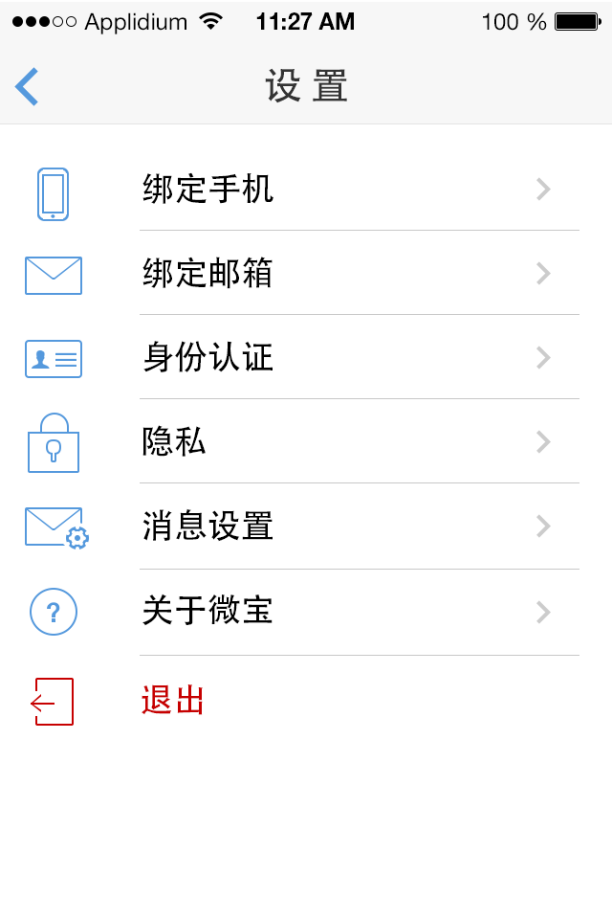

* 界面编号：WeiBao-m-08
* 界面名称：设置
* 界面组成

绑定手机

绑定邮箱

身份认证

隐私

消息设置

关于微宝

退出

* 事件
* 点击每条链接进入相应设置界面
* 点击退出退出系统

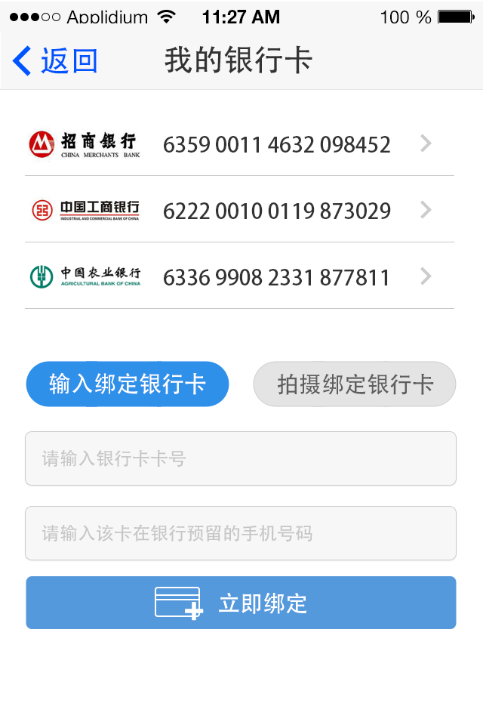

* 界面编号：WeiBao-m-09
* 界面名称：我的银行卡
* 界面组成

银行卡列表

绑定银行卡

输入银行卡号及预留手机密码

* 事件
* 点击每条链接进入相应银行卡详情界面
* 输入卡号手机号完成银行卡绑定

### 3.6.2 “微金”管理子系统界面设计

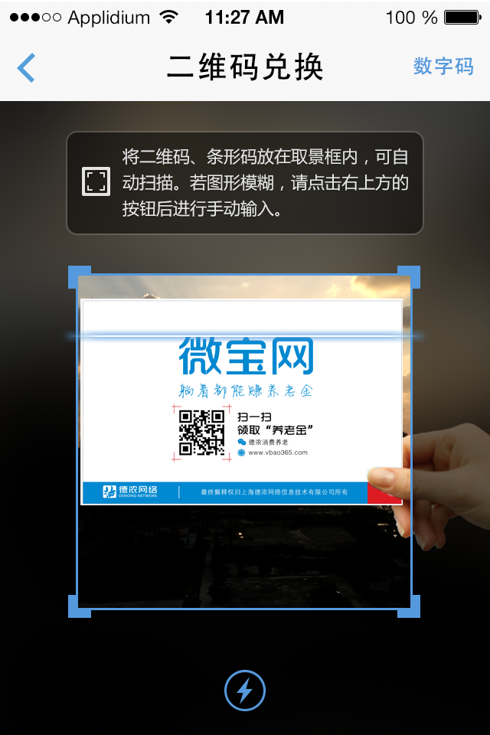

* 界面编号：WeiBao-w-01
* 界面名称：二维码扫描
* 界面组成

提示框

二维码扫描窗口

* 事件
* 将二维码置于扫描框中：自动扫描并解析二维码并进入二维码兑换界面

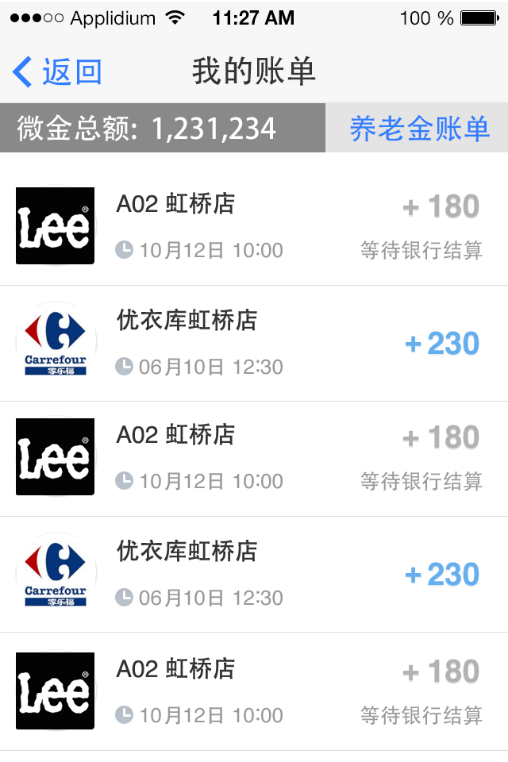

* 界面编号：WeiBao-w-02
* 界面名称：我的账单
* 界面组成

商户信息

分享到微博 分享到qq

确定

* 事件
* 点击分享按钮：完成“微金”兑换消息分享
* 点击确定按钮：完成二维码兑换，退出当前界面

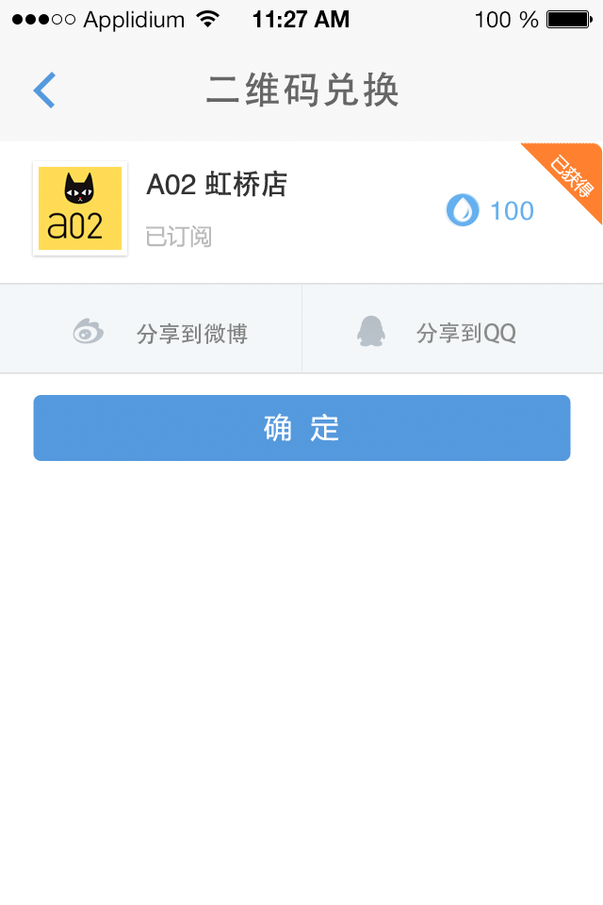

* 界面编号：WeiBao-w-03
* 界面名称：二维码兑换
* 界面组成

商户信息

分享到微博 分享到qq

确定

* 事件
* 点击分享按钮：完成“微金”兑换消息分享
* 点击确定按钮：完成二维码兑换，退出当前界面

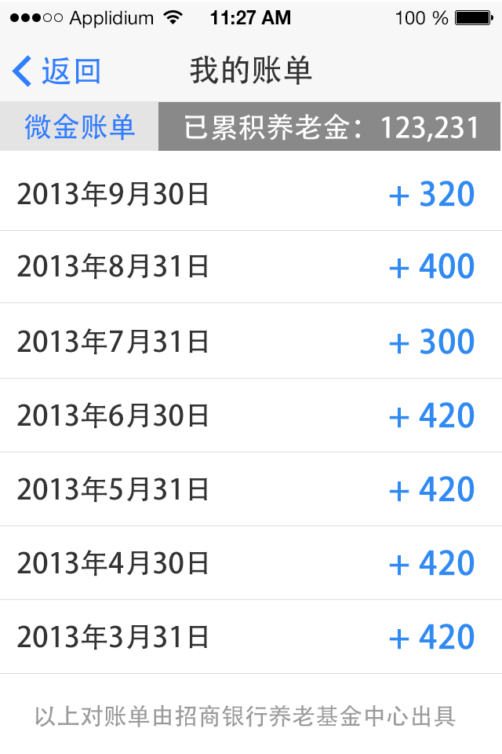

* 界面编号：WeiBao-w-04
* 界面名称：二维码兑换
* 界面组成

已积累养老金

微金账单

* 事件
* 点击每条账单信息：跳转至账单详情

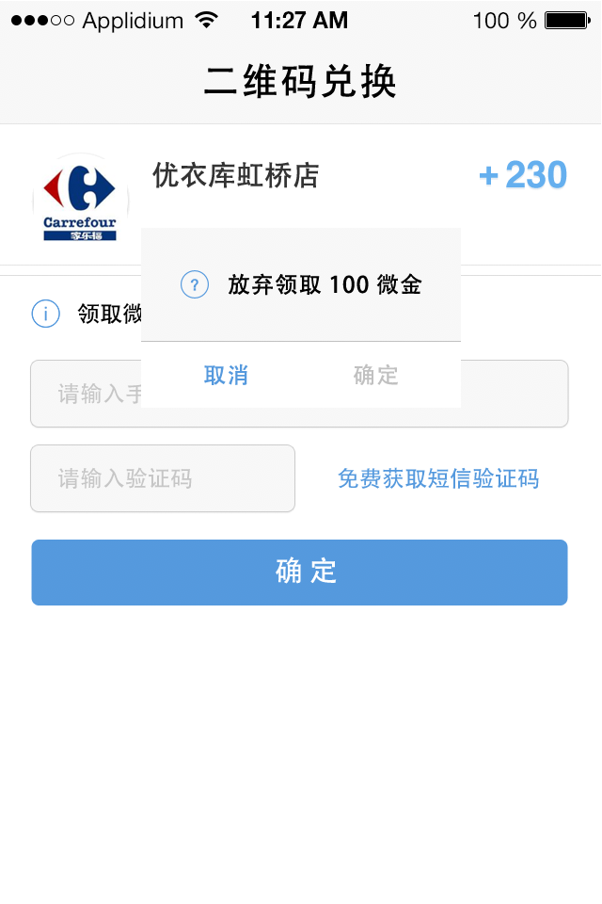

* 界面编号：WeiBao-w-05
* 界面名称：二维码兑换
* 界面组成

确认是否放弃领取微金对话框

* 事件
* 点击取消重新回到领取“微金”的手机验证阶段
* 点就确定放弃领取“微金”

### 3.6.3 商户子系统界面设计

### Macintosh HD:Users:Elena:Desktop:软工文档示例:app:1_微宝-0_列表.psd

* 界面编号：WeiBao-sh-01
* 界面名称：订阅优惠信息列表
* 界面组成

用户头像 用户名 用户等级

用户微金金额 用户养老金金额

搜索框

优惠信息列表

* 事件
* 在搜索栏键入关键字：通过模糊搜索找出所有匹配的优惠信息；
* 点击优惠信息列表：进入优惠信息详情界面
* 点击商户logo：进如商户详细资料WeiBao02

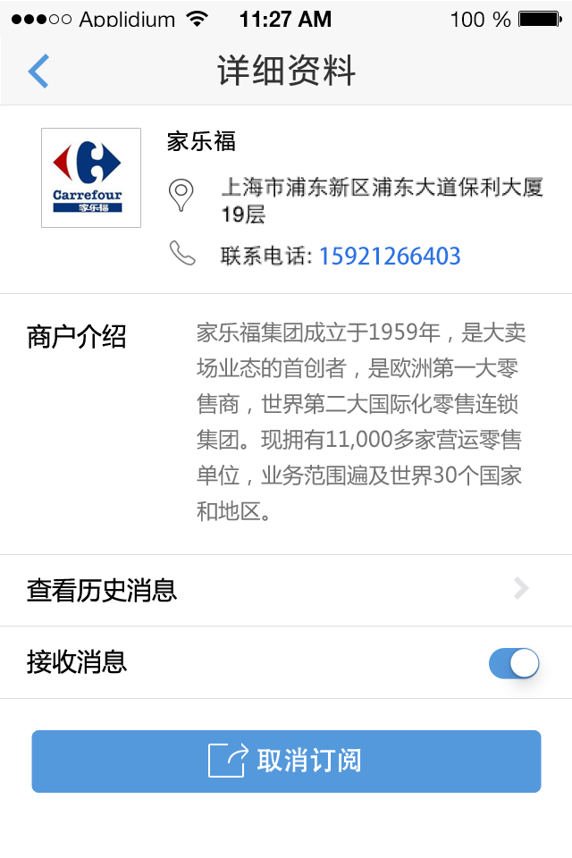

* 界面编号：WeiBao-sh-02
* 界面名称：商户详细资料
* 界面组成

商户logo 商户名称

商户地址 商户联系电话

商户介绍

查看历史消息

接收消息

订阅（取消定阅）

* 事件
* 点击查看历史消息进入；
* 点击优惠信息列表：进入优惠信息详情界面
* 点击商户logo：进如商户历史消息WeiBao03
* 滑动接收消息：选择是否接受信息推送
* 取消订阅：却消该商户的

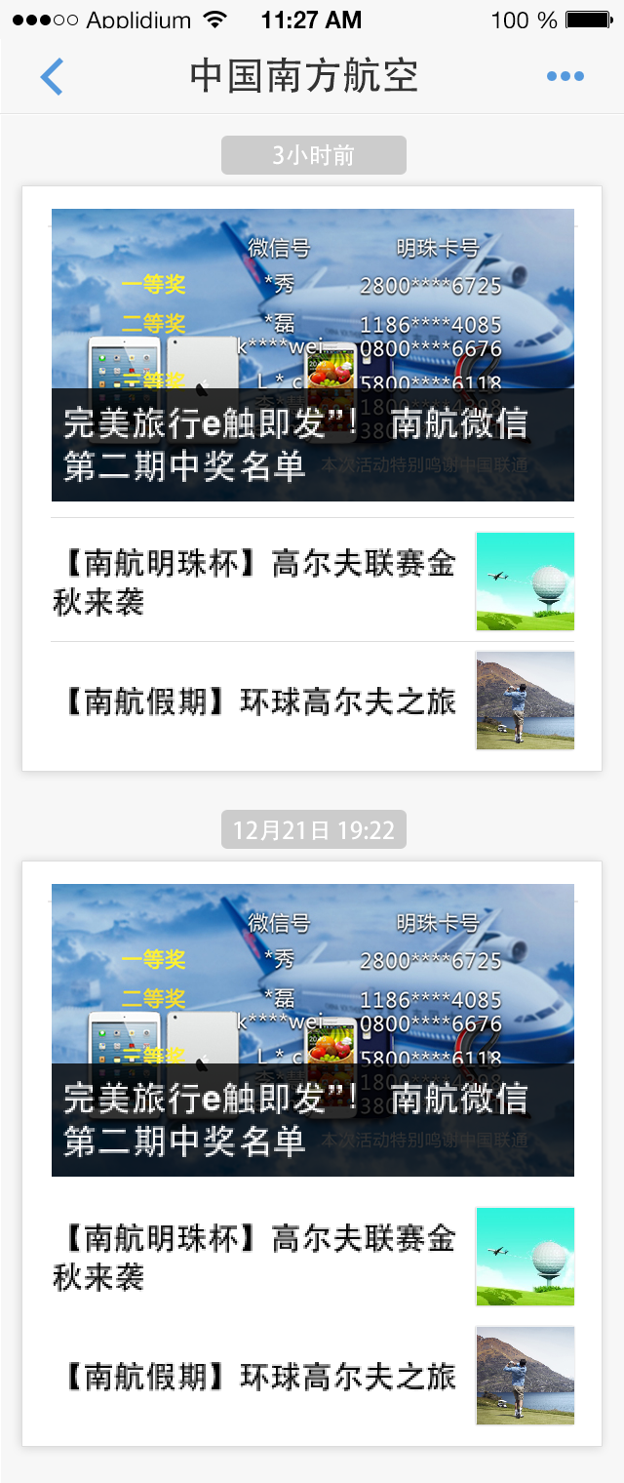

* 界面编号：WeiBao-sh-03
* 界面名称：商户历史信息
* 界面组成

信息推送时间

信息快照

* 事件
* 点击信息快照：进入信息详情说明

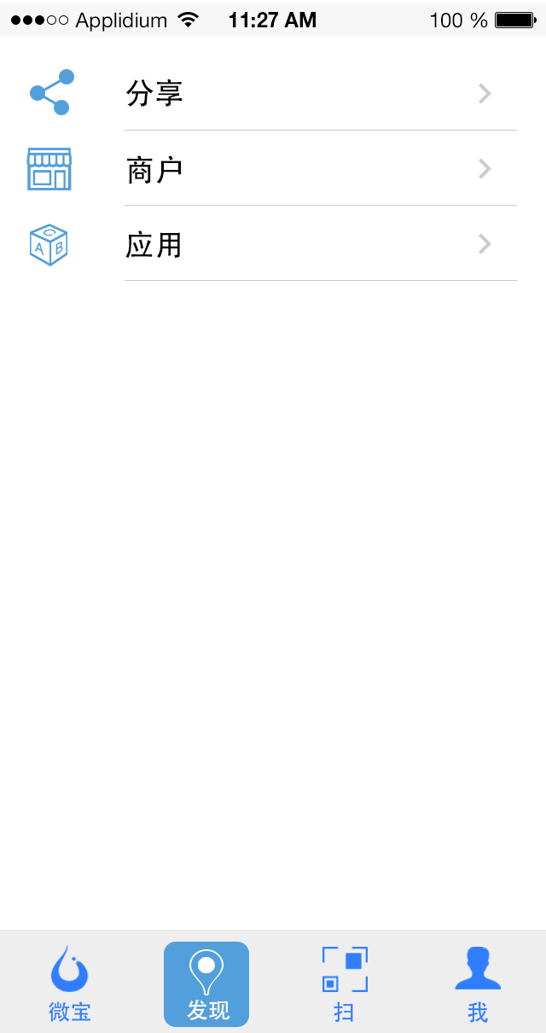

* 界面编号：WeiBao-sh-04
* 界面名称：发现菜单
* 界面组成

分享

商户

应用

* 事件
* 点击分享：进入分享列表
* 点击商户：进入商户列表
* 点击应用：进入应用列表

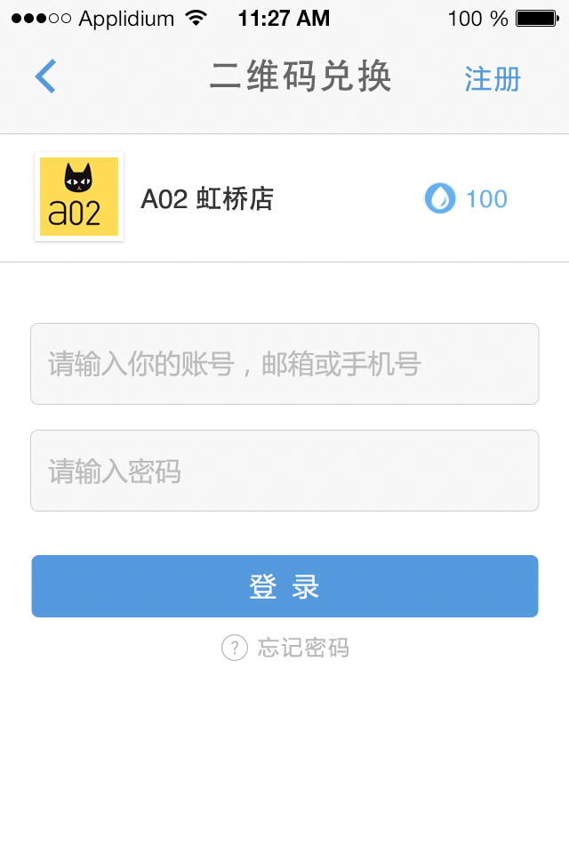

* 界面编号：WeiBao-sh-05
* 界面名称：二维码兑换登陆
* 界面组成

商户logo 商户名

“微金”数

输入框

确认按钮

忘记密码

* 事件
* 输入用户名，密码
* 点击登陆完成登录

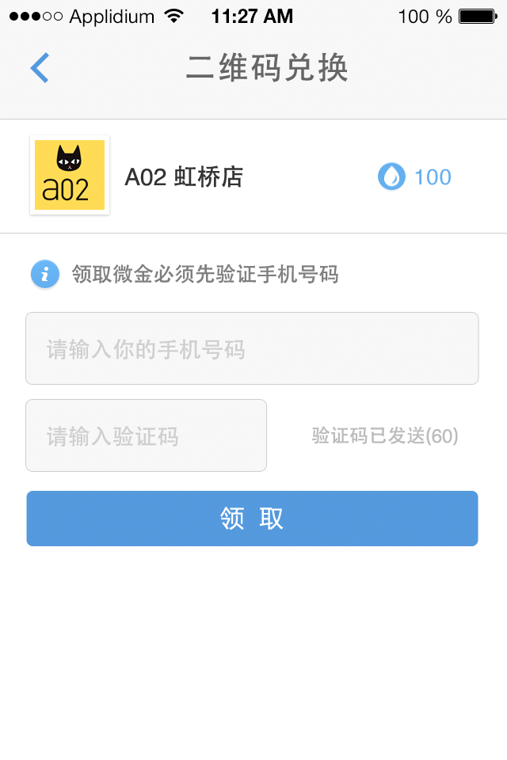

* 界面编号：WeiBao-sh-06
* 界面名称：二维码兑换手机验证
* 界面组成

商户logo 商户名

“微金”数

输入框

确认按钮

忘记密码

* 事件
* 输入手机号码验证码
* 点击领取完成微金领取

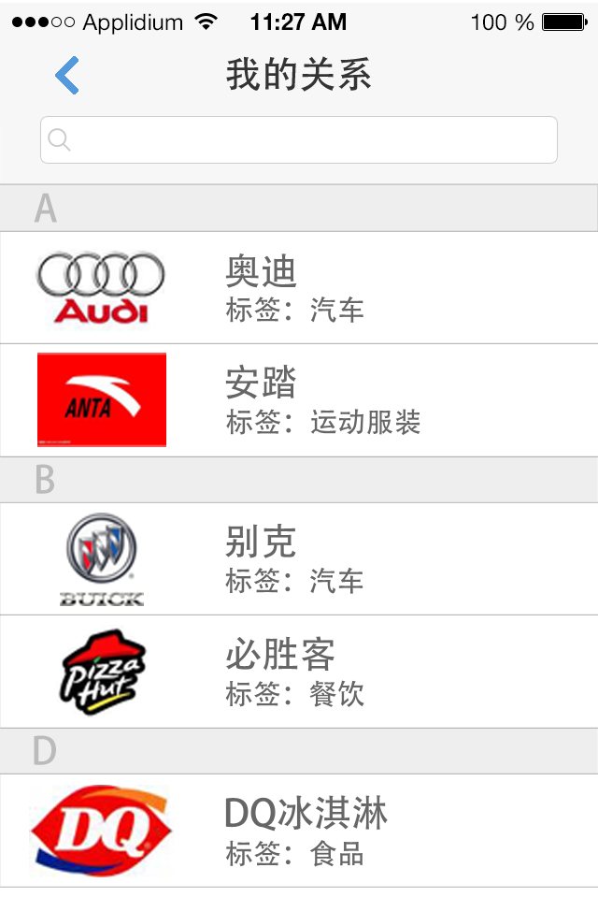

* 界面编号：WeiBao-sh-07
* 界面名称：我的关系
* 界面组成

扫描框

商户列表

* 事件
* 扫描框输入字符：模糊搜索呈现结果列表
* 点击商户条目：进入商户详情

### 3.6.4 “朋友圈”子系统界面设计

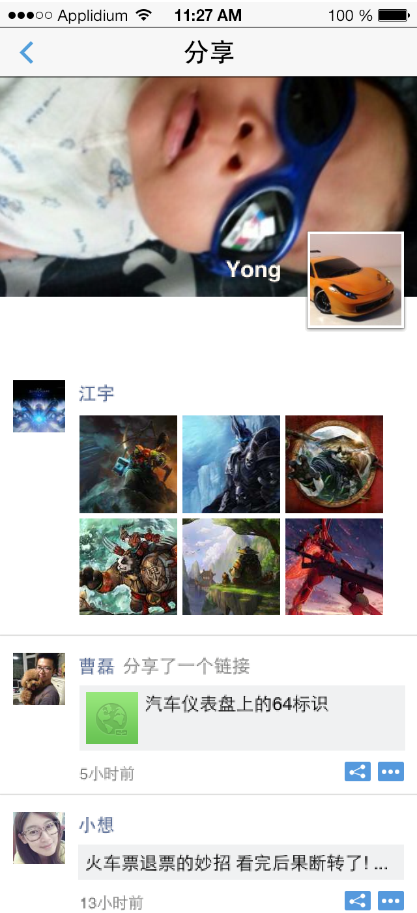

* 界面编号：WeiBao-p-01
* 界面名称：发现菜单
* 界面组成

用户名 用户头像

分享列表

“赞” 回复

* 事件
* 点击分享：进入分享详情
* 点击好友用户名或头像：进入好友主页
* 评论：评论分享

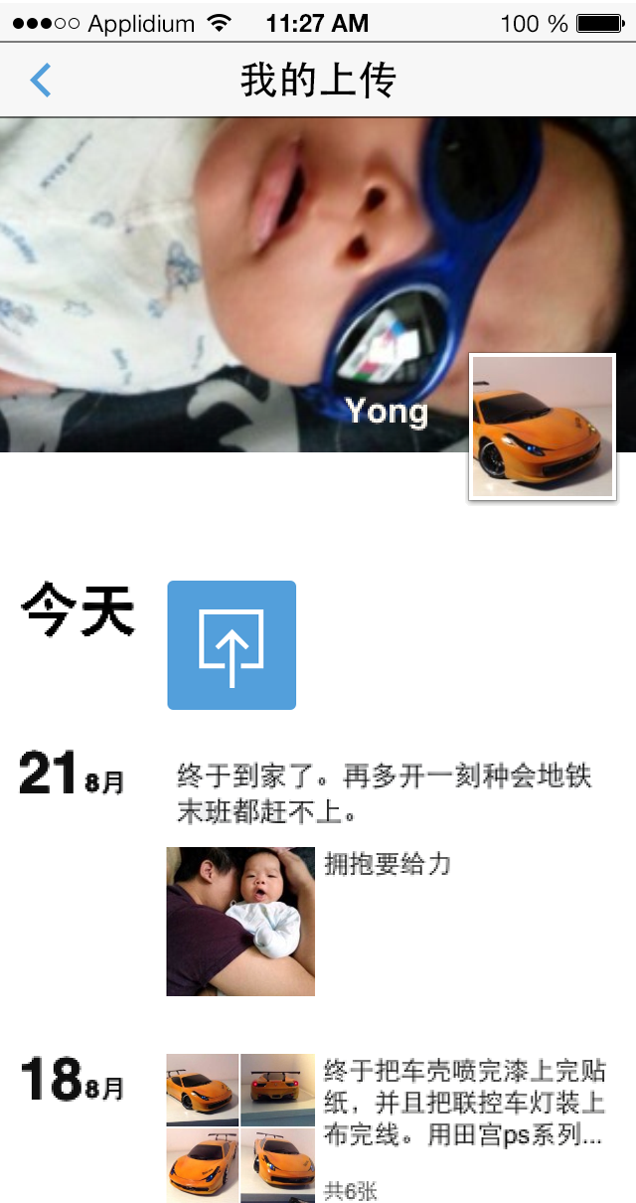

* 界面编号：WeiBao-p-02
* 界面名称：我的上传
* 界面组成

用户名 用户头像

我的上传列表

* 事件
* 点击每条上传：进入上传详情

## 3.7 数据库设计

### 3.7.1 数据库连接设计

* **访问数据库组件图**



### 3.7.2 数据表详细设计

#### 用户信息（WUser）表

|  |  |  |  |  |
| --- | --- | --- | --- | --- |
| **字段名** | **类型** | **大小** | **说明** | **备注** |
| UserId | int | 4 | 用户唯一标示符 | 主键 |
| Name | nvarchar(10) | 10 | 用户名称 |  |
| Passord | Nvarchar(20) | 20 | 账号密码 |  |
| Gender | tinyint | 2 | 性别 |  |
| District | Nvarchar（30） | 30 | 用户地址 |  |
| Signature | Nvarchar(150) | 150 | 个性签名 |  |
| WeijinAmount | float | 32 | 微金总额 |  |
| PensionAmount | Float | 32 | 养老金总额 |  |
| Telephone | Char(11) | 11 | 电话号码 |  |
| email | Varchar(30) | 30 | 邮箱地址 |  |
| TelephoneChecked | bit | 1 | 手机号是否绑定 |  |
| EmailChecked | bit | 1 | 邮箱号是否绑定 |  |
| Avatar | Nvarchar(100) | 100 | 头像在服务器储存路径 |  |

#### 微金（WeiJin）表

|  |  |  |  |  |
| --- | --- | --- | --- | --- |
| **字段名** | **类型** | **大小** | **说明** | **备注** |
| WeiJInID | Int | 4 | 微金ID | 主键 |
| StoreID | Int | 4 | 商户ID | 外键 |
| UserID | Int | 4 | 用户ID | 外键 |
| Amount | Float | 32 | 微金总额 |  |
| CreateTime | Nvarchar(20) | 20 | 消费日期 |  |
| BriefInfo | Nvarchar(150) | 150 | 简介 |  |
| IsExchanged | bit | 1 | 是否兑换 |  |
| ExchangeTIme | Nvarchar(20) | 20 | 兑换时间 |  |
| BarCodeID | Char(10) | 10 | 二维码ID |  |

#### 订阅商户（WuserSuscribeStore）表

|  |  |  |  |  |
| --- | --- | --- | --- | --- |
| **字段名** | **类型** | **大小** | **说明** | **备注** |
| UserID | Int | 4 | 用户ID | 外键，同时也是主键的一部分 |
| StoreID | Int | 4 | 商户ID | 外键，同时也是主键的一部分 |

#### 优惠信息（Coupon）表

|  |  |  |  |  |
| --- | --- | --- | --- | --- |
| **字段名** | **类型** | **大小** | **说明** | **备注** |
| CouponID | Int | 4 | 优惠信息ID | 主键 |
| StoreID | Int | 4 | 商户ID | 外键 |
| Period | Nvarchar(30) | 30 | 优惠有效期 |  |
| Discount | Nvarchar(30) | 30 | 优惠折扣 |  |
| Detail | Nvarchar(100) | 100 | 优惠详情 |  |
| Logo | Varchar(50) | 50 | 优惠消息图片在服务器的存储路径 |  |

#### 商户（Store）表

|  |  |  |  |  |
| --- | --- | --- | --- | --- |
| **字段名** | **类型** | **大小** | **说明** | **备注** |
| StoreID | Int | 4 | 商户ID | 主键 |
| Name | Nvarchar(20) | 20 | 名称 |  |
| Address | Nvarchar(50) | 50 | 地址 |  |
| PhoneNumber | Char(11) | 11 | 手机号 |  |
| Slogen | Nvarchar(30) | 30 | 标语 |  |
| Introduction | nvarchar(100) | 100 | 间接 |  |
| Logo | Nvarchar(50) | 50 |  |  |

### 3.7.3 数据表与程序的关系

数据结构与程序的关系

|  |  |  |  |  |
| --- | --- | --- | --- | --- |
|  | 账号管理模块 | 微金模块 | 商户模块 | 朋友圈模块 |
| Wuser | √ | √ | √ | √ |
| WeiJin | √ | √ |  |  |
| WuserSuscribeStore | √ |  | √ |  |
| Coupon | √ |  | √ |  |
| Store | √ | √ | √ |  |

## 3.8系统出错处理设计

### 3.8.1 出错信息及补救措施

#### 3.8.1.1账户管理子系统出错信息和补救措施

* 用户注册时候，应检查用户输入信息的有效性，例如只许填写数字的地方不能填写其他类型的字符；必须填写的字段不能为空；用户的注册邮箱必须符合邮箱的标准格式，手机号暂且定为11位（“+区号”可选），如果用户填错了信息，则提交信息时候弹出消息框提示对应的输入错误信息。
* 会员修改个人信息时候，应检查会员输入修改后信息的有效性，例如只许填写数字的地方不能填写其他类型的字符；必须填写的字段不能为空；用户的身份证应该是15位或者是18位数字（允许最后一位为字符）；如果用户填错了信息，则提交信息时候弹出消息框提示对应的输入错误信息。
* 用户注册的时候，可以在线检测用户邮箱或手机号是否被占用；如果用户无在线检测用户是否被占用，直接提交，如果输入的邮箱或手机号已经存在，则提交后显示失败信息，如果邮箱或手机号没有被占用，提交后显示成功信息，并发一封邮件到用户注册的邮箱。
* 用户登陆的时候，如果输入的登陆名在系统不存在，则提示会员名不存在信息；如果输入的密码和会员名不对应，提示密码错误信息。
* 用户在绑定手机号或邮箱时，若绑定邮件或短信发送失败，则提示失败信息并建议用户稍后在网络通畅时再次尝试；
* 当忘记密码通过注册名取回密码的时候，当输入的用户名不存在，则显示用户名不存在信息。
* 当用户修改个人头像是图片读取失败或手机摄像头停止工作，则提示用户设备I/O或摄像头故障，建议恢复正常后重试。

#### 3.8.1.2“微金”管理子系统出错信息和补救措施

* 当由于网络故障等因素导致账户信息读取失败时，提示用户“网络连接异常”并退出当前界面；
* 当二维码扫描器扫描到非“微金”二维码时，系统提示“该二维码不是微金二维码”，并建议用户检查确认或重新扫描；
* 当二维码解析出“微金”信息却因网络异常等原因无法访问远程数据库进行数据更新，则系统将该条微金信息保存至本地应用程序内存空间，待数据库连接恢复正常后进行用户微金账户的更新；
* 当剩余“微金”总额小于最低的养老金兑换额度时无法进行兑换时，系统自动提示“微金”无法兑换；

#### 3.8.1.3商户子系统出错信息和补救措施

* 当由于网络故障等因素导致无法读取商户列表及推送信息时，显示商户列表或优惠信息列表读取失败，请稍后再试；
* 当用户查找“附近商户”时默认自动开启GPS定位，若GPS开启失败则调至使用网络基站进行定位，为网络连接也出现异常，则提示定位失败报错信息；
* 当用户由于关注商户过多或接受过多推送消息导致本地图片缓存超过系统分配存储空间大小，采取“FCFD(First-Come-First-Delete)”措施对较早图片进行删除；

#### 3.8.1.4“朋友圈”出错信息和补救措施

* 当由于网络故障等因素导致用户无法向“朋友圈”发送状态或在“朋友圈”中评论状态或或查看最新的“新鲜事”，系统提示“服务器连接故障”并建议用户稍后再试；
* 当用户由于加过多好友过多或接受过多朋友圈消息（含图片）导致本地图片缓存超过系统分配存储空间大小，采取“FCFD(First-Come-First-Delete)”措施对较早图片进行删除；

#### 3.8.1.5 其它出错信息及补救措施

* 网络故障：服务器端网络故障则网络管理人员切实负起责任的同时，如果问题比较严重，需要较长时间修复，必须通知各管理人员，做好修复期间的补救工作，尽量保证城市管理系统的正常运行。客户端网络故障则会员应及时报修，等网络恢复后再登陆系统。
* 死机：服务器端死机则应做好数据人工备份工作，防止意外死机引起的数据丢失，DBA必须切实负起责任。 客户端死机则重启计算机即可。
* 停电：服务器端停电则应做好数据人工备份工作，防止意外停电引起的数据丢失，DBA必须切实负起责任。客户端停电则等待电源恢复即可。

### 3.8.2 系统维护设计

本系统在使用过程中，不但项目设计实施人员要切实负起维护工作，使用方更要配备专门的系统维护人员以及数据库管理人员(DBA)，要求系统维护人员必须对本系统有详细的了解，对于一般的功能性问题，能够及时的给出解决方案，不影响系统的正常运行。而专业的DBA则应该切实的做好数据备份及安全性等工作。出现重大问题时及时反馈设计实施人员解决该类问题。